 | 

Телевизионный анонс на августМосква, 23.07.2026
Телеканал ТОЧКА.РФ представляет программы августа


Программы о путешествиях и природе, которые редакция рекомендует к обязательному просмотру.

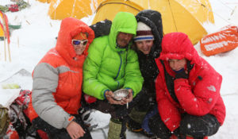8 августа в 12:00 — «Ген высоты, или как пройти на Эверест»Съёмочная группа присоединилась к экспедиции российских альпинистов на Эверест, для того чтобы совершить восхождение на высочайшую гору Земли. Первая экспедиция в 2015 году была прервана серией землетрясений. В 2016-ом году группа вернулась к подножию Эвереста, чтобы рассказать историю его покорения и показать от начала и до конца процесс восхождения на главную вершину мира.
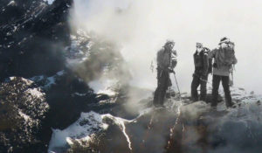8 августа в 15:45 — «Трои и Килиманджаро»Это высочайшая точка Африки. Восхождение на Килиманджаро — тяжелое испытание даже для здоровых людей. А для ребят с ограниченными возможностями это непрерывное, сверхчеловеческое напряжение сил. Пять изнурительных дней Александр Д’Джамос-Шульчев, Иван Горбатенко и Александр Похилко продолжали свой путь наверх. На это путешествие они решились, чтобы собрать средства на лечение детей с ограниченными физическими возможностями в России. А ещё, чтобы вдохновить их следовать за мечтами и всегда верить в себя. Смотрите фильм Артема Воробья и Александра Авилова
8 августа в 16:40 — «Ген высоты 2. Гора всех гор»Съемочная группа следует за участниками самой многочисленной российской экспедиции, совершающей восхождение на К2 в Пакистане — вторую по высоте и первую по сложности гору в мире. Экспедицией руководит знаменитый российский альпинист Александр Абрамов, который совершил более 160 восхождений разной сложности и 12 раз был на вершине Эвереста, но никогда ранее не поднимался на К2. В команде с ним как опытные альпинисты, так и непрофессиональные спортсмены.
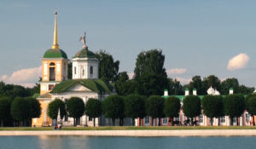9 августа в 12:00 — «ДНК России»ДНК России - цикл программ патриотического содержания, направленный на борьбу с фальсификацией истории, популяризацию культурного наследия и традиционных ценностей нашей Родины - России.
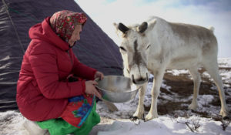9 августа в 14:00 — «Чумработница. Семья как призвание»Павла Николаевна — «чумработница». Она живёт в единственном в России месте, где домохозяйки получают официальное трудоустройство — на Крайнем севере. Семья Павлы Николаевны — оленеводы, традиционное жильё которых — чум. Следуя за стадом, его перевозят и устанавливают на новое место до ста раз за год. На месте не сидят дольше двух-трёх дней. За это время олени съедают и вытаптывают весь мох в округе и нужно идти дальше. Уже больше 30 лет Павла готовит еду, топит печку, занимается детьми, пока муж работает с оленями. Даже зимой, когда температура опускается до –34 градусов, семья предпочитает жить в традиционном жилище, а не в тёплой городской квартире.
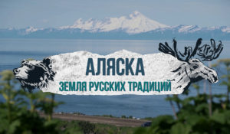9 августа в 18:18 — «Аляска. Земля русских традиций»В этих местах много русских названий населённых пунктов и улиц. Местные жители в той или иной степени знают русский язык. Есть православные храмы, а кое-где даже можно увидеть российский флаг. И находится это всё в США, в штате Аляска. Здесь живут потомки переселенцев из России, приехавших сюда пару веков назад. Считая себя американцами, они гордятся своим русским происхождением, чтут традиции и исповедуют православную веру.
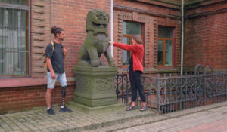с 3 августа по будням в 18:00 — «Иной взгляд»Особенный путешественник приезжает в новый для себя город России и исследует его — достопримечательности, природа, кухня, развлечения. Но делает он со своей точки зрения и со своими ощущениями — в коляске ли, с протезом, без зрения или без слуха. Всё, что происходит с ним в путешествии он воспринимает с юмором, без жалости к себе. Это иной взгляд на привычный и любимый тревел. И вместе с тем возможность обратить внимание на жизнь людей с особенностями здоровья.
Контакты:

Пресс-служба «Ред Медиа»
Мария Оганесьянц
Тел.: +7 (812) 332-29-23 доб. 3317
Тел. моб.: +7 (906) 229-33-82
E-mail: OganesiantsMS@red-media.ru
Больше новостей на наших страницах в ВК, ОК и Telegram.

Информация о телеканале:

ТОЧКА.РФ. Телевизионный туристический гид по России. В эфире готовые маршруты по самым интересным местам: гастрономические туры, исторические экспедиции, тематические путешествия, экстремальные восхождения и сплавы. Еще никогда приключения не были так близко, а маршруты такими удобными и понятными!
ТОЧКА.РФ — твой путеводитель по России. www.точка.рф
РЕД МЕДИА. Ведущая российская телевизионная компания по производству и дистрибуции тематических телеканалов для кабельного и спутникового вещания. Входит в состав «Газпром-Медиа Холдинга». Компания представляет дистрибуцию 47 тематических телеканалов форматов SD и HD, включая 18 телеканалов собственного производства. Телеканалы «Ред Медиа» являются лауреатами международных и российских премий, вещают в 980 городах на территории 43 стран мира и обеспечивают потребности зрительской аудитории во всех основных телевизионных жанрах: кино, спорт, развлечения, познание, музыка, стиль жизни, хобби, детские. www.red-media.ru

